UAM
Programación de Aplicaciones de Escritorio
Evaluación 3 – Corte 2
Informe de la Tarea sumativa 3
Caja de ventas concurrente con control de hilos
Dato | Valor
Modalidad | Trabajo grupal (3 integrantes)
Docente | [Pendiente]
Fecha de las pruebas | 29 de octubre de 2026
Fecha de entrega | [Pendiente]
Repositorio | https://github.com/katemyme/Evaluacion-3-Corte-2

1. Identificación del caso e integrantes
Caso: Tarea sumativa 3 – Caja de ventas concurrente con control de hilos (sesión 3, indicadores IL3.1, IL3.2 e IL3.3). Módulo: Caja_de_ventas. Responsables principales del caso según Git: Argonauta0 y ValcocerLopez (pendiente de confirmar por el grupo).
Tabla 1. Integrantes del grupo
Integrante | Usuario o autor en Git
Erving Miranda | Erving Miranda
[Pendiente: nombre completo] | [Pendiente]
[Pendiente: nombre completo] | [Pendiente]

En el historial del repositorio aparecen cuatro autores: Erving Miranda, Andre / André Guido, ValcocerLopez (Victor Mateo Alcocer López) y Argonauta0. La guía indica grupos de tres integrantes, por lo que la lista oficial debe confirmarse antes de la entrega.

2. Objetivo y descripción del funcionamiento
El objetivo es simular una caja de ventas con tres vendedores que trabajan al mismo tiempo. Cada vendedor realiza cinco ventas de C$100, por lo que una simulación completa termina con 15 ventas y C$1,500. La aplicación permite iniciar y cancelar, muestra el avance y protege los totales compartidos.
La ventana muestra el total de ventas, la recaudación, el estado de la simulación, una barra y un contador por vendedor y una bitácora con cada venta confirmada. Al terminar cada simulación, la bitácora y la consola muestran una verificación: ventas × C$100 = recaudación y la suma de ventas por vendedor.

3. Hilos, sincronización y cancelación

3.1 Vendedores concurrentes
Cada vendedor es un ProcesadorVentasTask, que extiende Task de JavaFX (una clase pensada para trabajo en segundo plano que permite cancelar y publicar progreso). Las tres tareas se ejecutan en un ExecutorService con tres hilos, uno por vendedor. En cada simulación se crean tareas y un ejecutor nuevos. Cada venta simula entre 600 y 1400 ms de trabajo con Thread.sleep().

3.2 Recurso compartido
La clase CajaCompartida guarda el total de ventas y la recaudación. registrarVenta() es synchronized e incrementa ambos valores en el mismo bloque, de modo que una venta queda registrada completa y nunca se observa un contador distinto de la recaudación. La lectura obtenerEstadoActual() también es synchronized y devuelve los dos valores leídos en el mismo momento.
public synchronized EstadoCaja registrarVenta(String nombreVendedor, int numeroVentaVendedor) {
totalVentas++;
recaudacionTotal += MONTO_VENTA;
...
}

3.3 Cancelación y terminación
Cancelar llama a cancel(true) en las tres tareas, lo que interrumpe la espera de cada vendedor. La venta que estaba en curso se termina y se registra completa, como permite la guía, y luego el ciclo se detiene. Como Task marca la tarea como cancelada antes de que su hilo termine, la terminación real se confirma con un hilo supervisor que llama a awaitTermination() sobre el ejecutor. Después, con Platform.runLater(), se muestra el resultado y se vuelve a habilitar Iniciar. El hilo de JavaFX no espera en ningún momento.

3.4 Interfaz, inicio duplicado y cierre
Las barras y el estado de cada vendedor están enlazados con el progreso y el mensaje de su Task, y los totales se actualizan con Platform.runLater(), por lo que los vendedores nunca modifican controles directamente. Durante una simulación Iniciar está deshabilitado y el controlador también lo comprueba. Si se cierra la ventana con vendedores activos, el cierre se consume, se cancelan las tareas y la ventana se cierra cuando los tres hilos terminaron.

4. Resultados esperados y obtenidos
Tabla 2. Resultados registrados en la bitácora y en la consola
Simulación | Ventas | Recaudación | Suma por vendedor | Verificación | Estado
1 | 15 | C$1,500 | 15 | CONSISTENTE | Simulación completada
2 | 15 | C$1,500 | 15 | CONSISTENTE | Simulación completada
3 | 15 | C$1,500 | 15 | CONSISTENTE | Simulación completada
4 | 15 | C$1,500 | 15 | CONSISTENTE | Simulación completada
5 | 15 | C$1,500 | 15 | CONSISTENTE | Simulación completada
6 (cancelada) | 11 (3 + 4 + 4) | C$1,100 | 11 | CONSISTENTE | Cancelada y estabilizada
7 (reinicio tras cancelar) | 15 | C$1,500 | 15 | CONSISTENTE | Simulación completada
8 (cierre de ventana) | 9 | C$900 | 9 | CONSISTENTE | Ventana cerrada con 3/3 trabajadores terminados

Tabla 3. Pruebas de aceptación del caso 3
Prueba | Resultado esperado | Resultado obtenido | Estado
Cinco ejecuciones completas | 15 ventas y C$1,500 en cada una | Simulaciones 1 a 5: 15 ventas y C$1,500, verificación CONSISTENTE | Cumple
Cancelación | Solo ventas confirmadas; recaudación = ventas × C$100; contador estable | 11 ventas y C$1,100; el valor no cambió en los 4 s siguientes | Cumple
Inicio duplicado | No duplicar la simulación | Iniciar deshabilitado durante la ejecución; el clic adicional no tuvo efecto | Cumple
Cancelar y volver a iniciar | Tareas nuevas y datos restablecidos | La simulación 7 empezó desde 0 / 15 y terminó con 15 y C$1,500 | Cumple
Cerrar con los tres vendedores activos | Cerrar sin dejar trabajadores activos | Consola: «Ventana cerrada con 3/3 trabajadores terminados (executor terminado: true)»; proceso terminado con código 0 | Cumple

5. Pruebas realizadas y capturas
Las capturas corresponden a ejecuciones reales de la aplicación realizadas el 29 de octubre de 2026. La salida de consola de la sesión se conserva en informes/evidencias/caso3-salida-consola.txt.
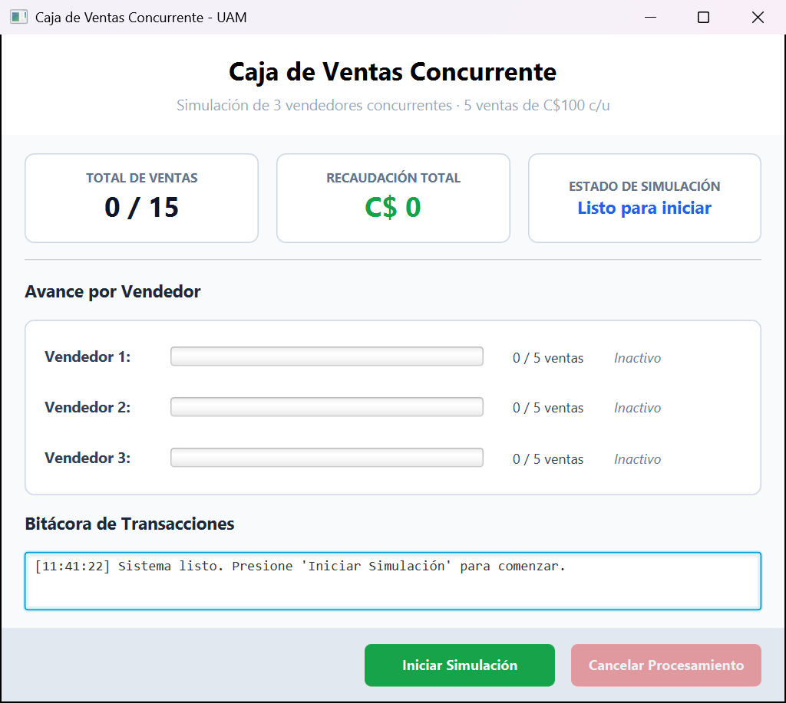
Figura 1. Estado inicial: 0 / 15, C$0 y vendedores inactivos.
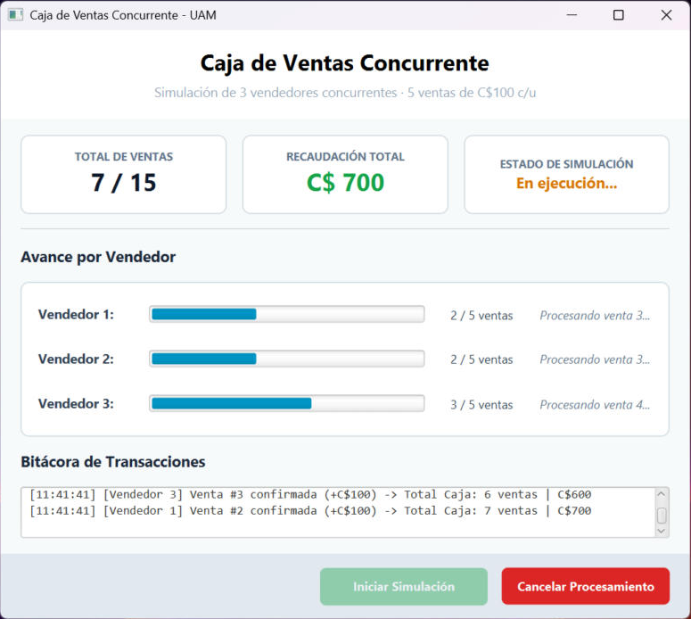
Figura 2. Simulación en curso: avance por vendedor, 7 ventas y C$700; Iniciar deshabilitado.
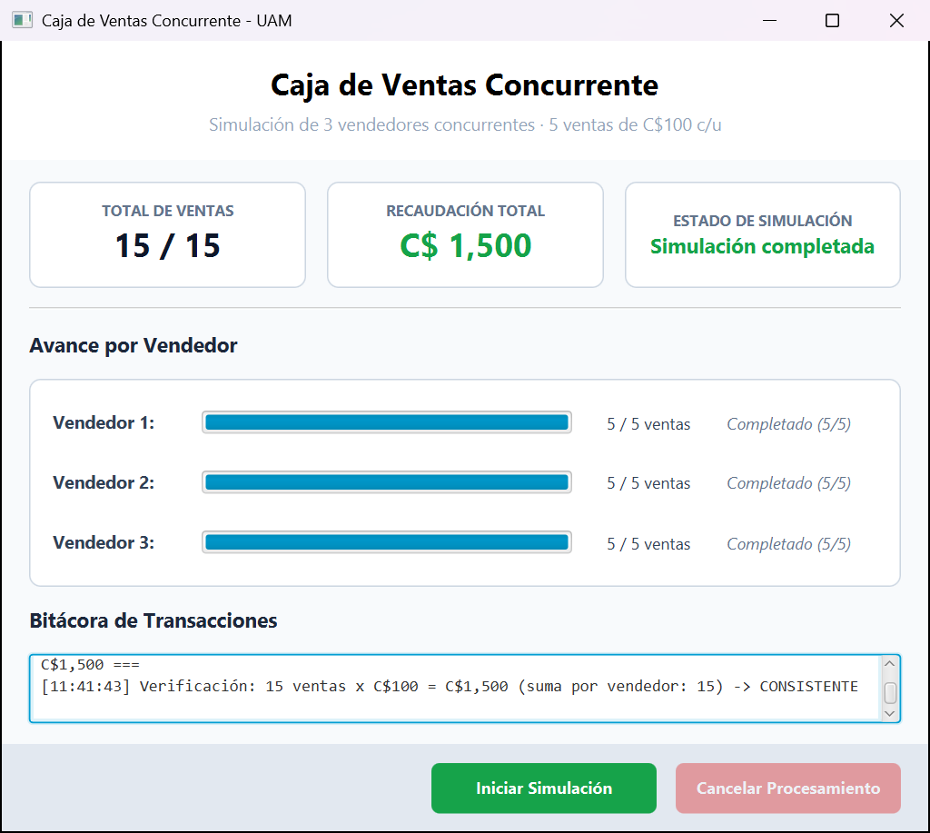
Figura 3. Ejecución completa 1: 15 / 15, C$1,500 y verificación CONSISTENTE.
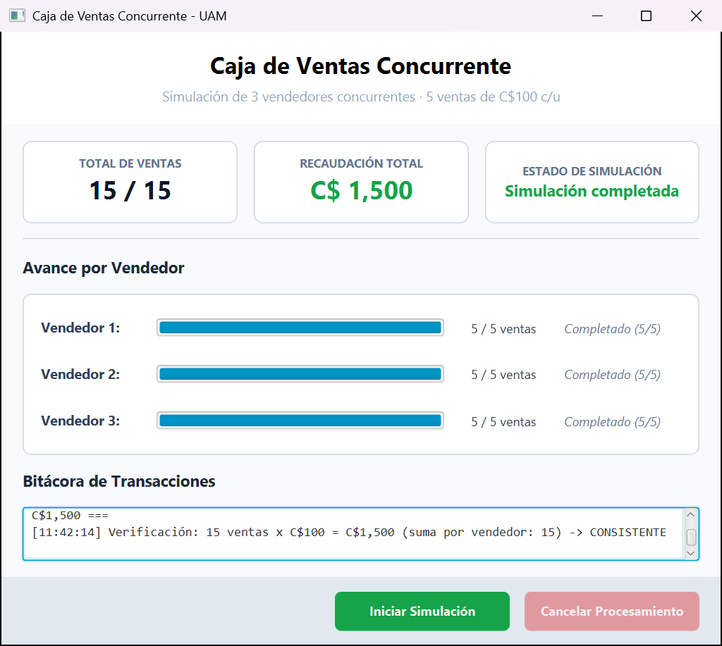
Figura 4. Ejecución completa 2: 15 / 15, C$1,500 y verificación CONSISTENTE.
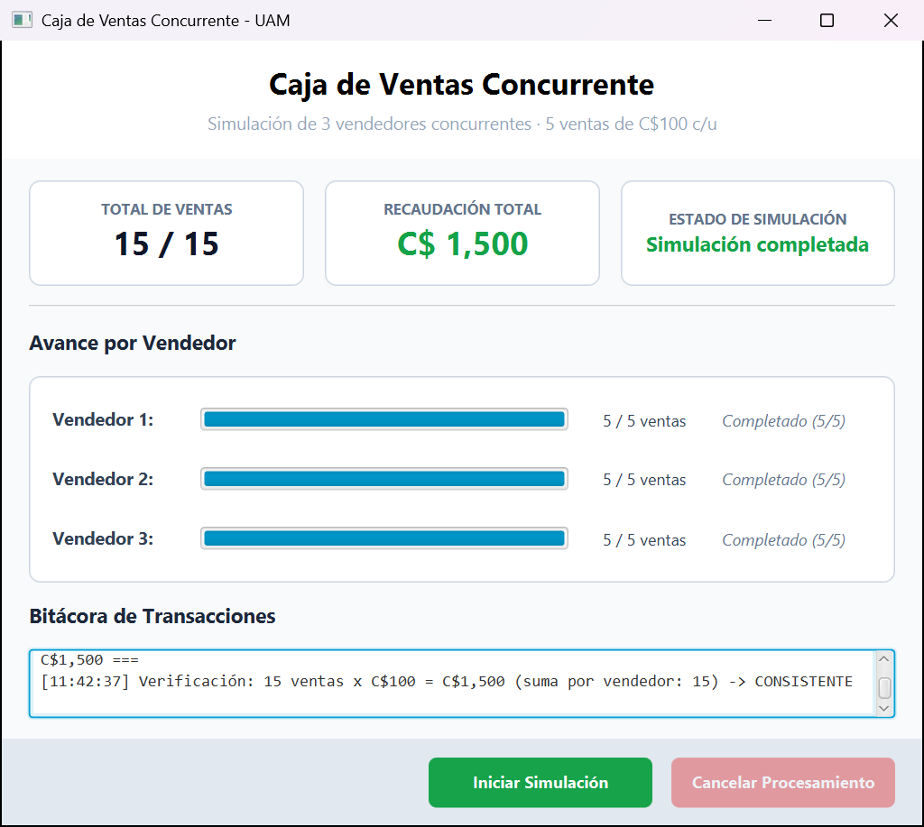
Figura 5. Ejecución completa 3: 15 / 15, C$1,500 y verificación CONSISTENTE.
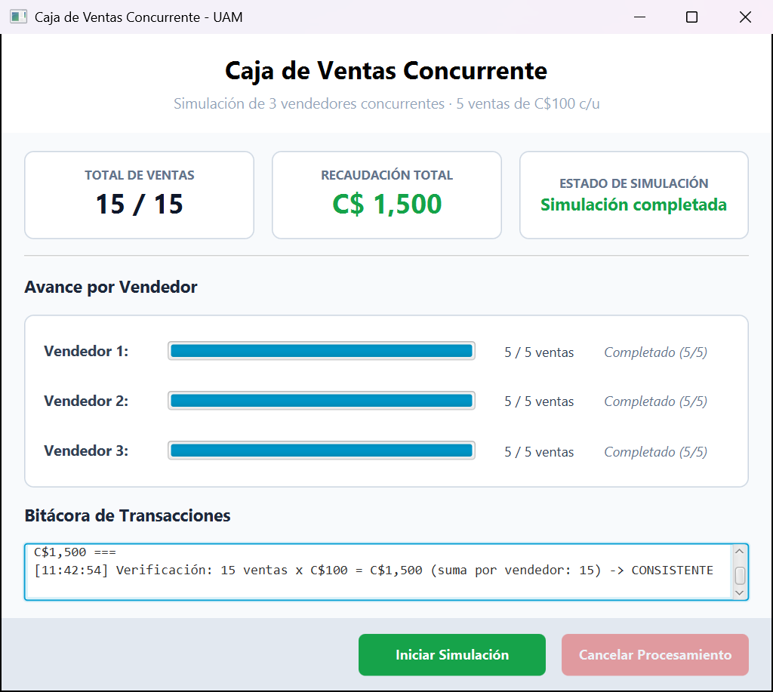
Figura 6. Ejecución completa 4: 15 / 15, C$1,500 y verificación CONSISTENTE.
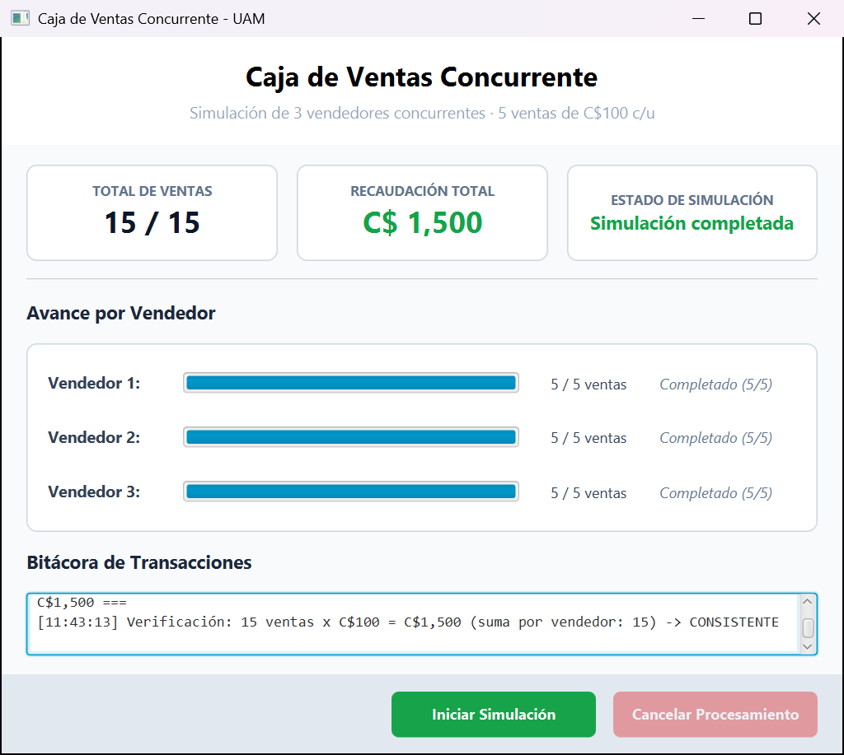
Figura 7. Ejecución completa 5: 15 / 15, C$1,500 y verificación CONSISTENTE.
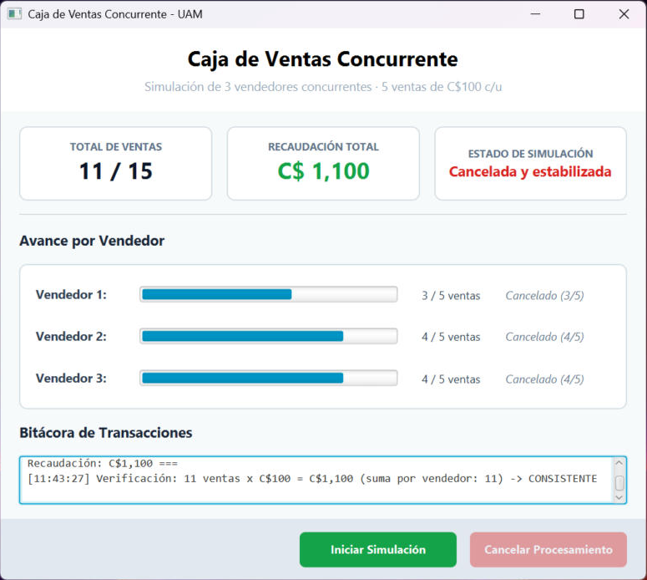
Figura 8. Cancelación: 11 ventas, C$1,100 y estado «Cancelada y estabilizada».
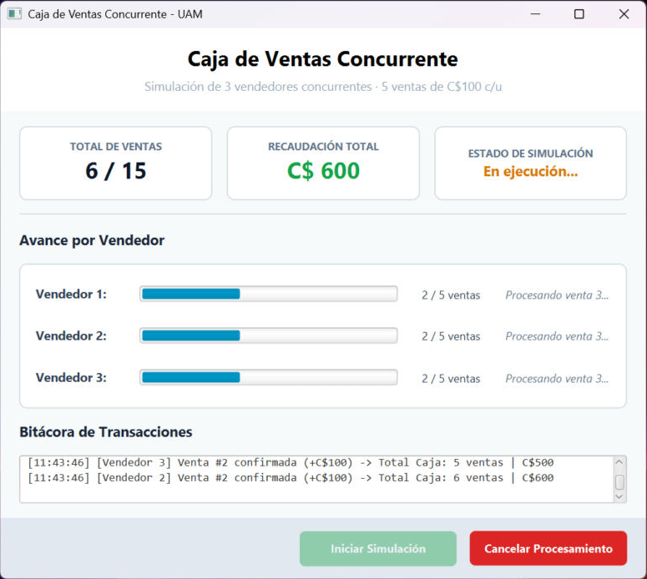
Figura 9. Nueva simulación después de cancelar: los datos se restablecieron y comenzó desde cero.

6. Distribución de responsabilidades
La siguiente tabla resume los aportes que pueden comprobarse en el historial de Git del repositorio. La distribución oficial de responsabilidades (interfaz, lógica concurrente, pruebas y documentación) debe ser confirmada por el grupo.
Tabla 4. Aportes registrados en Git
Autor en Git | Aportes registrados en el repositorio
ValcocerLopez | Estructura inicial del monorepo, menú principal, corrección de los pom.xml y del controlador de la caja; fusión de la solicitud #1 (Reserva_Concurrente).
Andre / André Guido | Caso 1: vista reserva-view.fxml, hojas de estilo, clases Inventario, AgenteReserva y ReservaController; fusión de la solicitud #2 (caja_pedidos).
Argonauta0 | Caso 3: vista caja-ventas-view.fxml, CajaVentasController, CajaVentasApplication, modelos CajaCompartida y ProcesadorVentasTask, Launcher y comentarios.
Erving Miranda | Caso 2: PedidosController, ProcesadorPedidos, PedidosApplication, vista pedidos-view.fxml y pruebas JUnit; revisión final del conjunto, README e informes.

Tabla 5. Responsabilidades declaradas por el grupo
Integrante | Responsabilidad en este caso
[Pendiente: autor Argonauta0] | [Pendiente de confirmar] Según Git: vista, controlador, Application y modelos del caso 3.
Victor Mateo Alcocer López | [Pendiente de confirmar] Según Git: correcciones del controlador y de la configuración Maven.
Erving Miranda | Revisión del conjunto, pruebas manuales, capturas y redacción de este informe.

7. Conclusiones
La caja de ventas cumple los requisitos: los tres vendedores trabajan en segundo plano, cada venta se registra completa dentro de un método synchronized y el contador coincide siempre con la recaudación, incluso al cancelar. Las cinco ejecuciones terminaron con 15 ventas y C$1,500. La cancelación, el reinicio con tareas nuevas y el cierre de la ventana esperan la terminación real de los hilos sin bloquear la interfaz.

8. Repositorio y datos de ejecución
Tabla 6. Datos de ejecución
Dato | Valor
Repositorio | https://github.com/katemyme/Evaluacion-3-Corte-2
Rama revisada | fix/revision-entrega (pendiente de integrar a master mediante revisión del grupo)
Módulo | Caja_de_ventas (clase de inicio ni.edu.uam.caja_de_ventas.Launcher)
JDK | Microsoft OpenJDK 21.0.13 (JDK 21)
JavaFX | 21.0.6 (javafx-controls y javafx-fxml)
IDE | IntelliJ IDEA 2026.2.3
Sistema operativo | Windows 11 Pro
Configuración de IntelliJ | Caso 3 - Caja de ventas
Forma de ejecución en estas pruebas | Línea de comando equivalente a la configuración de IntelliJ (java -p <JavaFX 21.0.6 y target/classes> -m <módulo>/<Launcher>). El caso 1 se ejecutó directamente desde IntelliJ; para este caso se usó la misma línea porque el monitor donde estaba IntelliJ se desconectó durante la sesión de pruebas.

Para ejecutar desde IntelliJ IDEA: abrir la carpeta raíz del repositorio, seleccionar un SDK 21, elegir la configuración «Caso 3 - Caja de ventas» o «Menu principal» en la barra superior y pulsar Run. Las configuraciones se incluyen en la carpeta .run/ del repositorio.

